校园地国家助学贷款学生在线申请指南

一、校园地国家助学贷款主要政策及申请材料
（一）主要政策
1.贷款金额：全日制本专科学生（含第二学位、高职学生、预科生）每人每年申请贷款额度不超过8000元；全日制研究生每人每年申请贷款额度不超过12000元。
2.贷款期限：国家助学贷款期限为学制剩余年限加13年，最长不超过20年。
3.贷款放款：学生只需在校期间一次申请，以后各学年均由经办银行自动完成贷款发放，贷款资金直接划入高校账户，无需学生执行交纳学费住宿费的动作。
4.财政贴息：借款学生在校学习期间，国家助学贷款所发生的全部利息由财政全额补贴。借款学生在校期间，因患病等原因休学的，可向所在高校机构申请休学贴息。借款学生毕业后，在还款期内继续攻读学位的，可通过原所在高校机构申请继续贴息。
5.贷款还款：
（1）借款学生毕业离校前，办理还款确认手续（签署还款协议）或申请继续贴息。
（2）借款学生毕业后进入还款期的，可享受最长36个月的还本宽限期，还本宽限期内只还利息无需偿还本金。在还款期内继续攻读学位的借款学生再读学位毕业后，仍可在还款期内享受还本宽限期。
（3）借款学生可在毕业后通过中国银行网上银行、手机银行（进入贷款查询后还款，非还款协议申请）提前偿还国家助学贷款。银行仅按贷款实际期限计收利息，不加收其他任何费用。如果借款学生在毕业前通过中国银行网上银行、手机银行（进入贷款查询后还款，非还款协议申请）提前还款，则利息仍由财政资金补贴，学生只需偿还贷款本金。
（二）申请所需材料
在中国银行网上银行、手机银行完成申请的，需拍照上传以下1、2和3；符合相关条件的需在以上基础上拍照上传4、5。学生在到校后与经办银行签署借款合同时，将拍照上传的资料交与经办银行客户经理。
1.学生本人身份证或户口本（复印件）；
2.学生证或新生录取通知书（复印件）；
3.经盖章或核实确认的《高等学校学生及家庭情况调查表》，研究生申请贷款由原毕业高校核实确认；
4.如果借款人为未成年人（18岁以下），须提供法定监护人的有效身份证明和书面同意申请贷款的声明。
5.中国银行借记卡（如有，提供复印件）。
采用传统线下申请方式的高校学生，在按要求提供证明材料的基础上，还需填写《国家助学贷款申请书》。
二、申请方式
（一）网上银行
在浏览器地址栏输入中国银行网上银行地址：http://www.boc.cn/

点击“个人客户网银登录”后，无论是否已开通中国银行网上银行都可开始国家助学贷款申请。
1.未开通中国银行网上银行
（1）点击屏幕右侧“国家助学贷款”
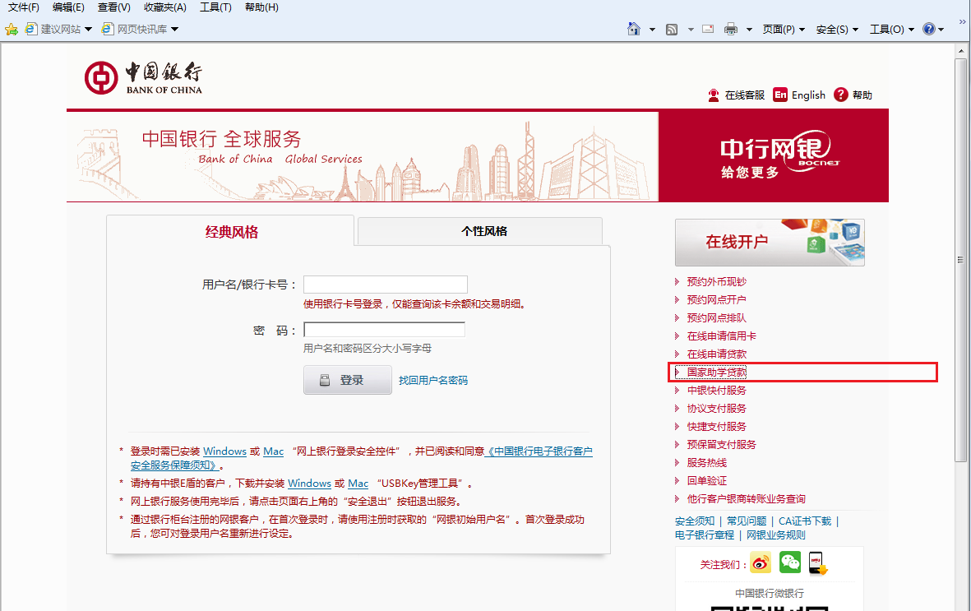
（2）输入学生本人的姓名和身份证号码
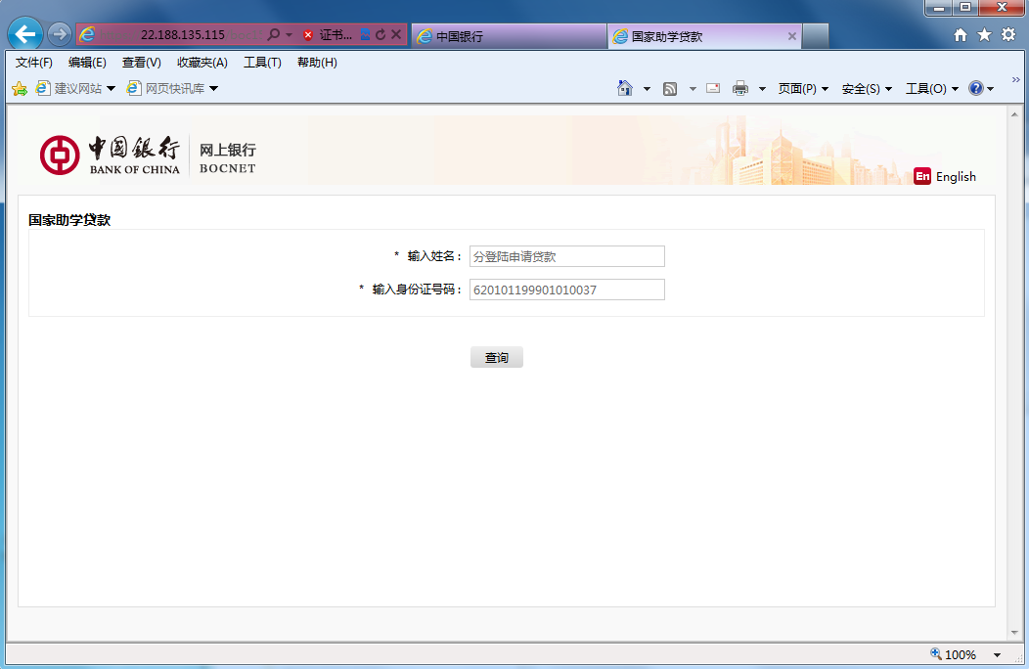
（3）选择就读学校及学院。需先选择学校所在的省市，在选择学校及学院。完成下拉框选择后，点击“申请助学贷款”。
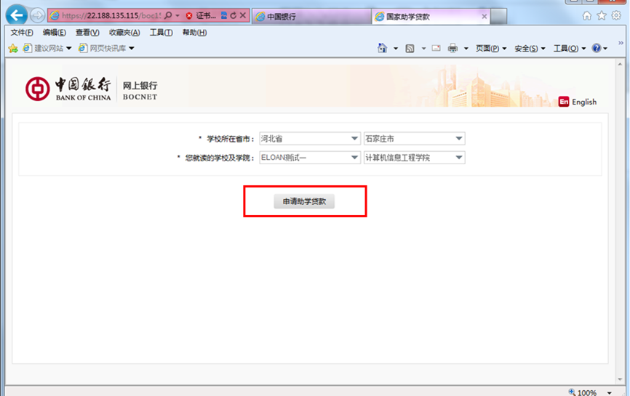
（4）逐项填写个人信息。具体如下：
a)分别填写“姓”和“名”，同时在对应付栏位分别填写“姓”和“名”的汉语拼音（小写字母即可，中间无需隔开）。对于不区分“姓”和“名”的学生，可将姓名直接分配至“姓”和“名”栏位填写即可。
b)“发证机关”和“证件到期日”请按照本人身份证正面（带有国徽的一面）准确填写。
c)“婚姻状况”、“家庭固定电话”、“手机号码”和“EMAIL”请准确填写，其中“家庭固定电话”和“EMAIL”为非必填项。
d)“现居住状况”指学生入学后的居住方式，一般均选择“集体宿舍”。“现住址入住时间”一般填写学生的入学时间，如学生尚未入学报到则填写当前时间即可。
e)“家庭地址”指学生入学前的居住地址，一般即为父母居住地。“家庭地址邮编”请与家庭地址对应。
f)“户籍类型”和“户籍所在地”可按照本人所持有效身份证中的住址信息进行选择。例如，身份证中住址信息与就读高校属同一省份，则“户籍类型”选“本省”。“户籍所在地”选择身份证住址信息中显示的省份。
g)“学历阶段”和“攻读学位”指即将入学或正在攻读的学历学位，且两者需正确对应。
h)“学校所在省”、“学校所在市”、“就读学校”以及“学院”均在根据进入时选择的自动带出，且在保存资料后不可修改。
i)“专业”、“学号”非必输项，但如果学生可获知，则必须准确填写。
j)“入学时间”为本学历阶段开始的时间。尚未入学的学生和刚报到的新生请填写报到时间，已在校学习若干学年并申请校园地国家助学贷款的学生请填写开始本学历阶段学习时的入学时间。
k)“学制”是指本学历阶段的整体学习时间，例如本科一般为4年。
l)“申请借款金额”是指完成本学历阶段学习所需的费用总金额。例如，一位就读本科的学生每年所需费用为8000元，目前刚刚入学，则申请借款金额应为32000元。
m)“申请贷款期限”是指根据政策要求可以申请的国家助学贷款期限。系统将根据学生填写的入学时间、学制以及国家政策要求计算贷款期限，并填入栏位中。
所有信息填写完毕后，点击“保存资料”并确认。保存资料后，学生可以修改已填写的资料，但不可修改就读高校信息（学院信息可以修改）。
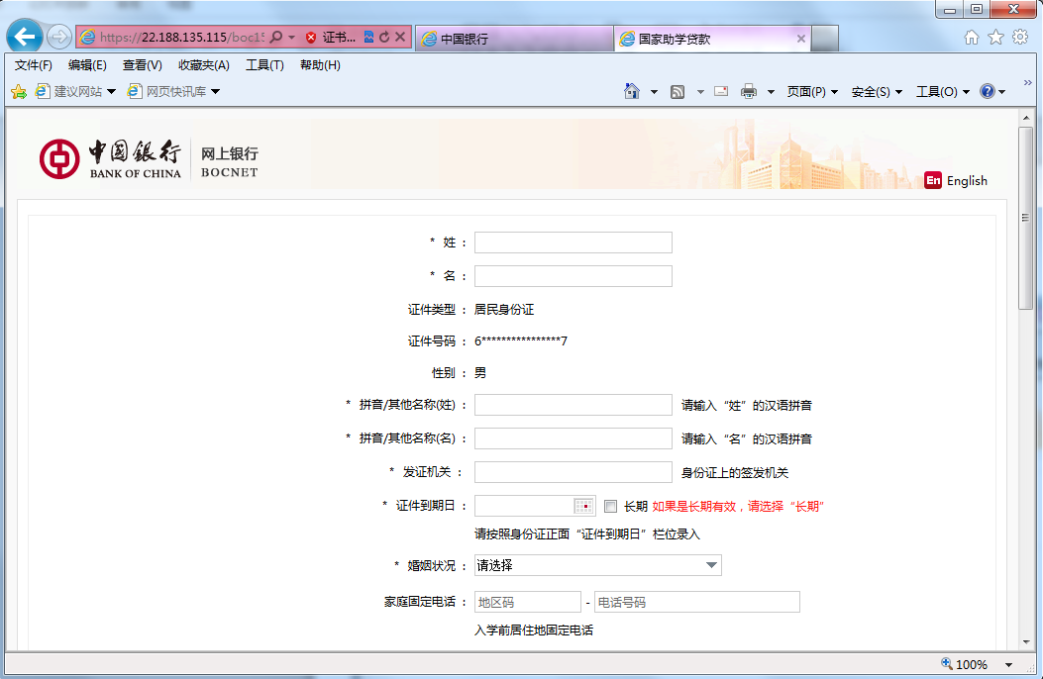
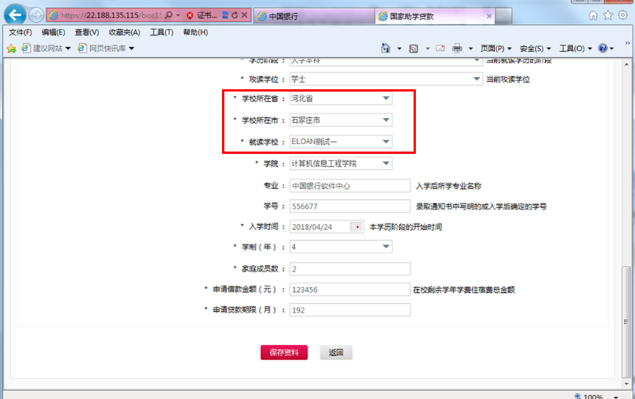
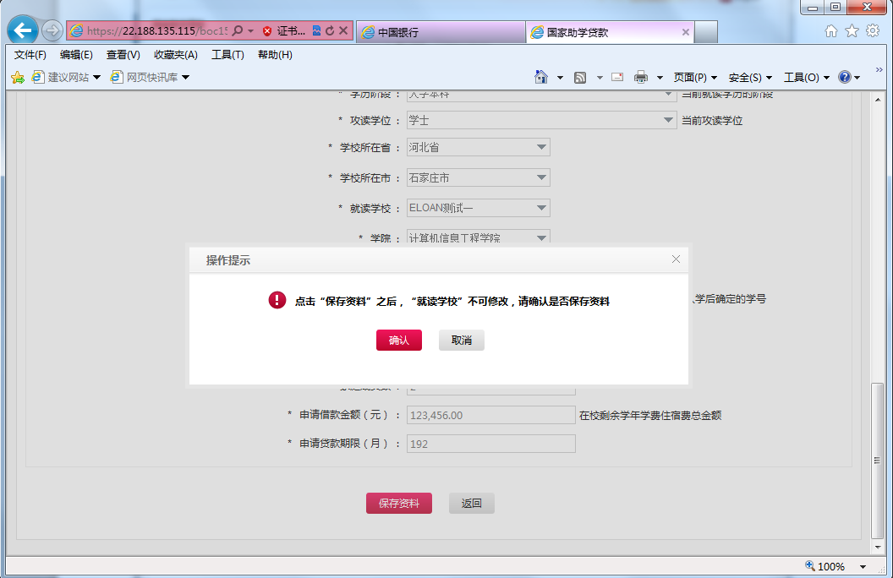
（5）保存资料后，点击“上传影像资料”按钮。
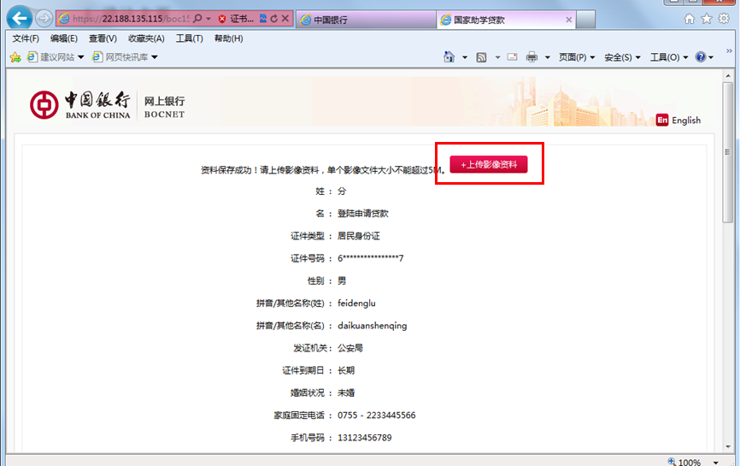
在悬浮页面上部点击“浏览”选择要上传的影像文件。需上传的影像文件详见本指南“（二）申请所需材料”所述内容。
影像文件（图片）的要求如下：第一，允许上传影像文件的类型为JPG/JPEG/PNG。第二，单个影像文件大小不允许超过5M，上传文件总数量不超过15个。第三，单个影像文件名称（文件命名规则）最大长度为80个字符，可包含字母、数字和空格，可包含字符 ,._;!- 。
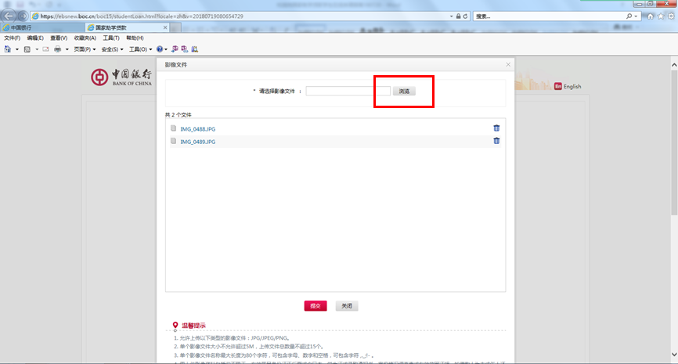
（6）点击提交高校审核，输入手机交易码即可完成申请。
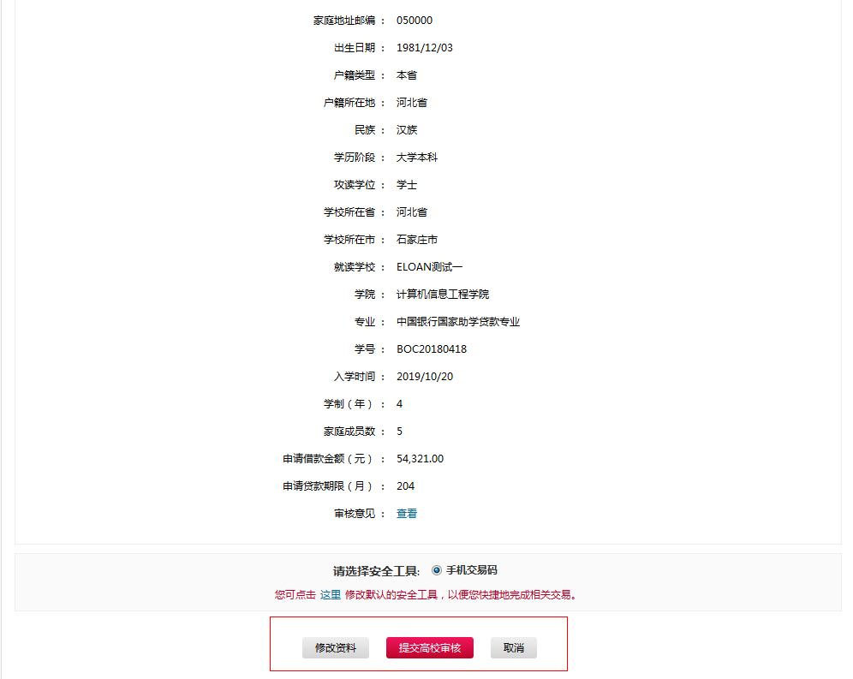
（7）提交申请后点击“详情”，然后点击页面底部“查看”，即可查询国家助学贷款的审核情况。
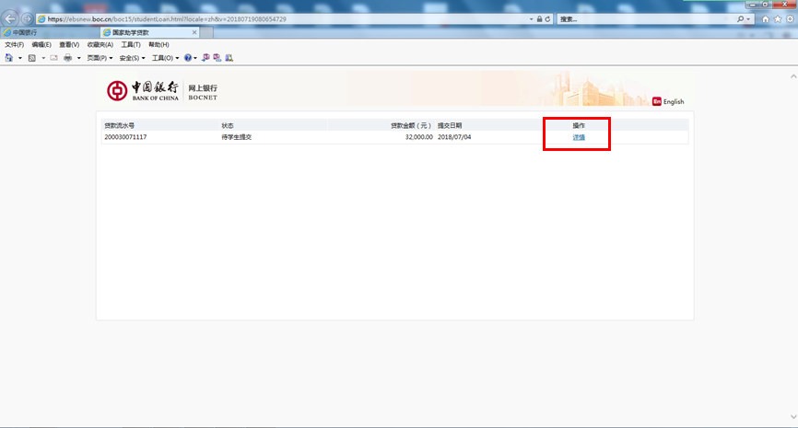

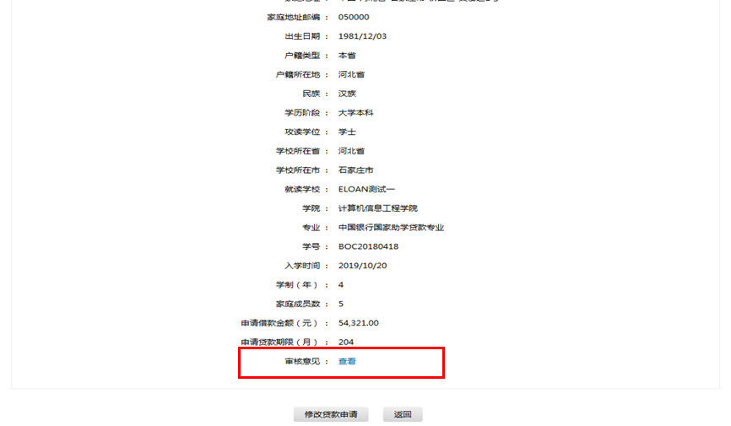
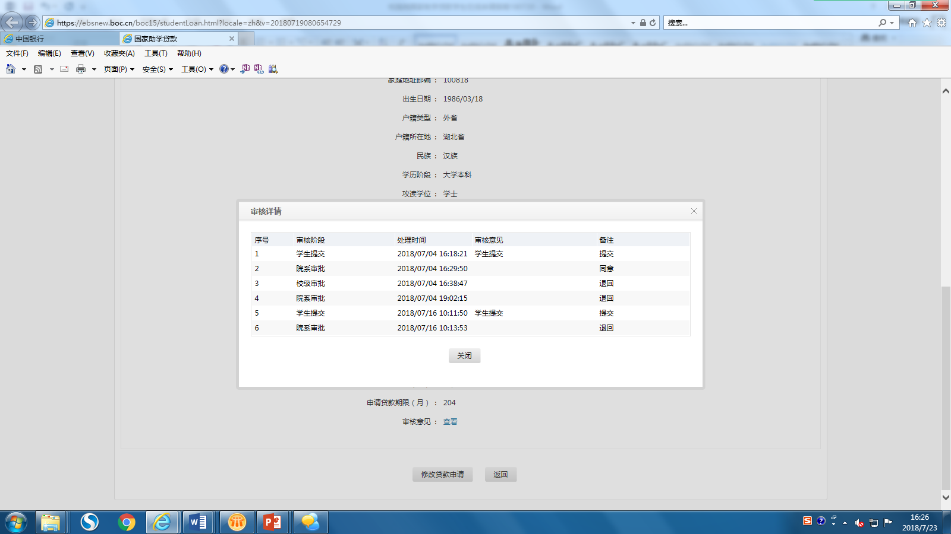

2.已开通中国银行网上银行
（1）输入用户名和密码登录中国银行网上银行
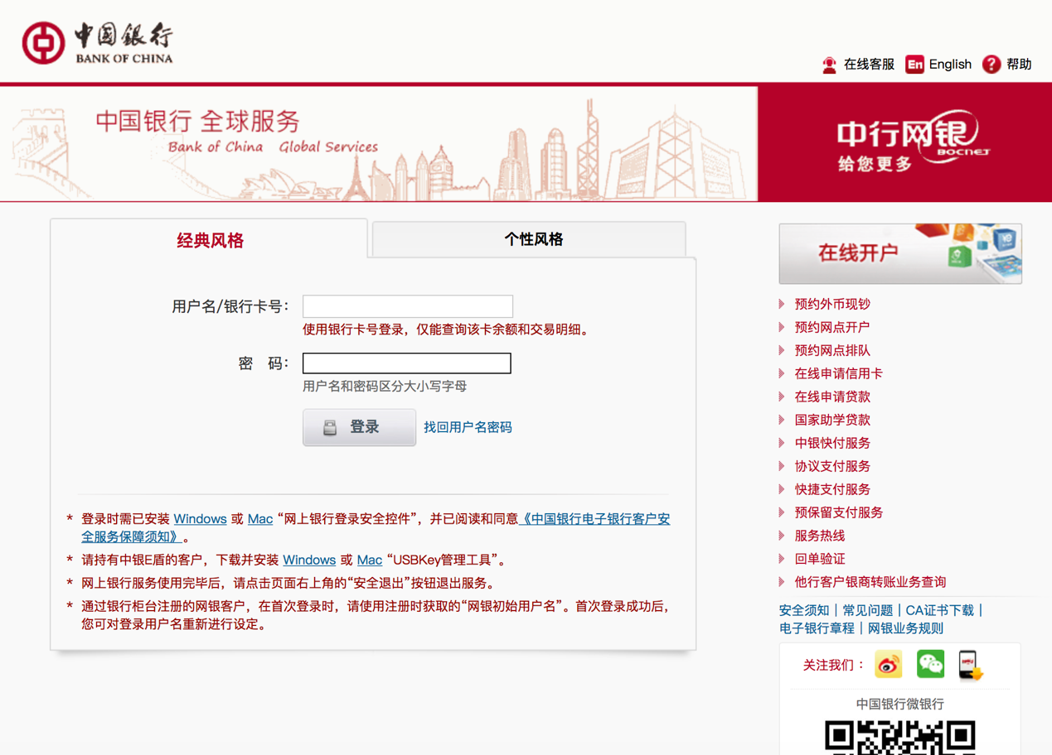
（2）在“贷款管理”中点击左侧“新业务申请”，点击“国家助学贷款”，点击“申请助学贷款”。
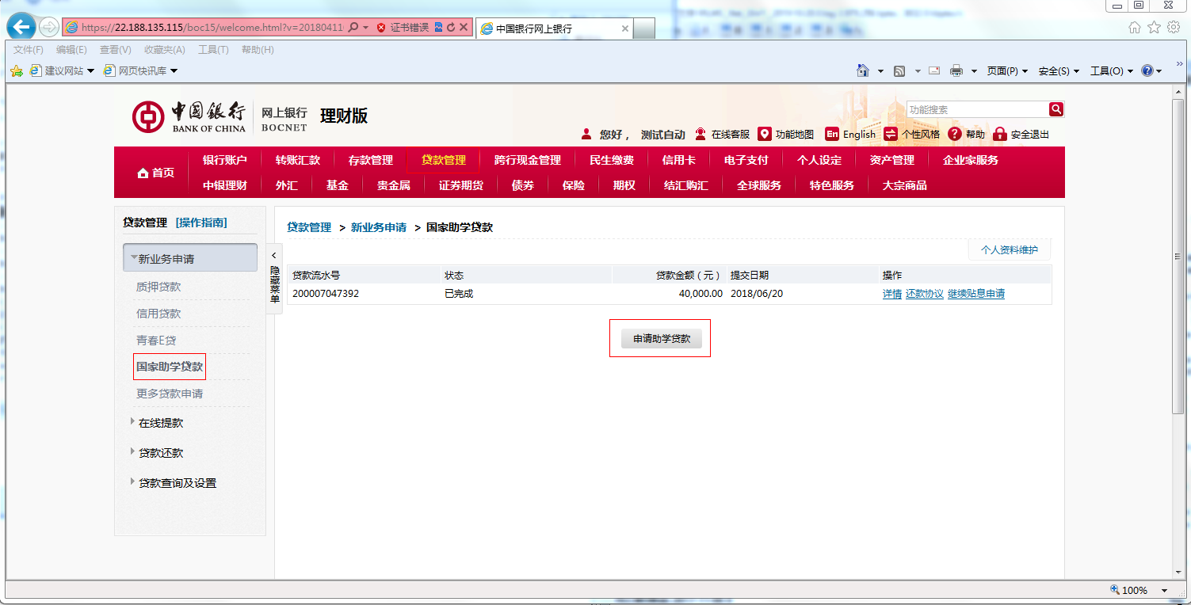
（3）选择就读学校。此流程后均与非登录模式相同，此处略。
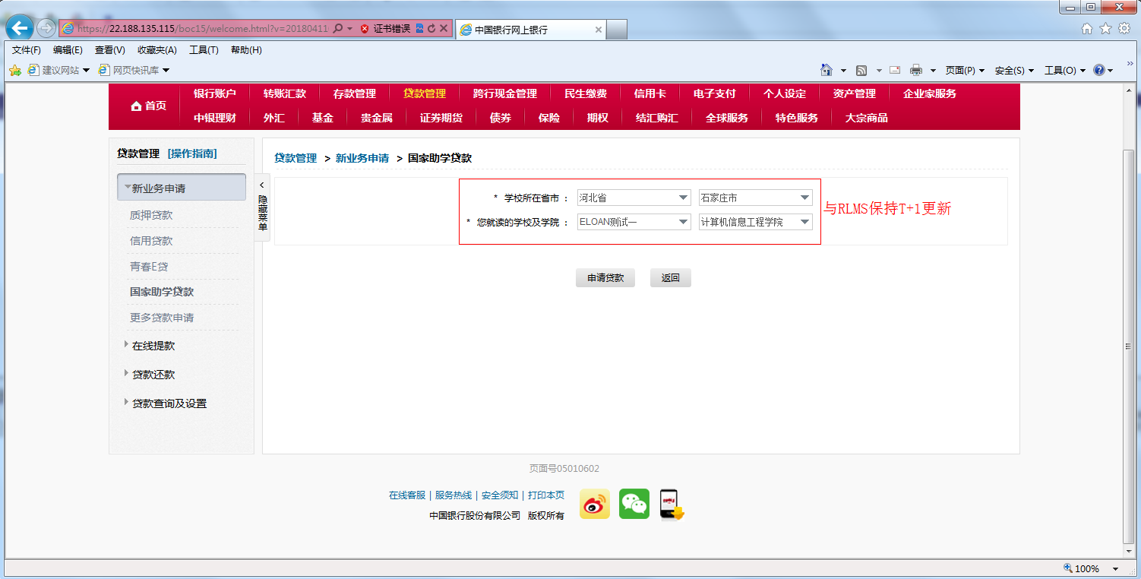
（二）手机银行
扫描二维码下载“中国银行手机银行”APP

下载完成后打开“中国银行手机银行”APP，选择“贷款”。
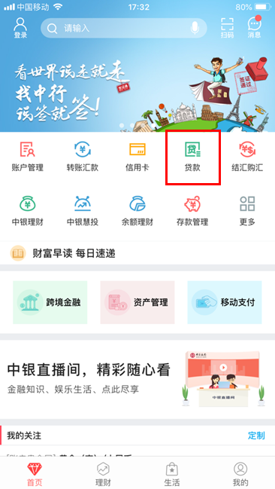
1.未开通中国银行手机银行
（1）点击“国家助学贷款”，填写姓名（姓和名分开填写）和身份证号,点击“下一步”。输入图形验证码、短信验证码后再次点击“下一步”后，进入高校选择。
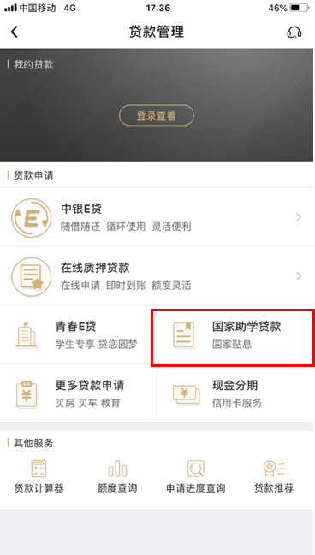
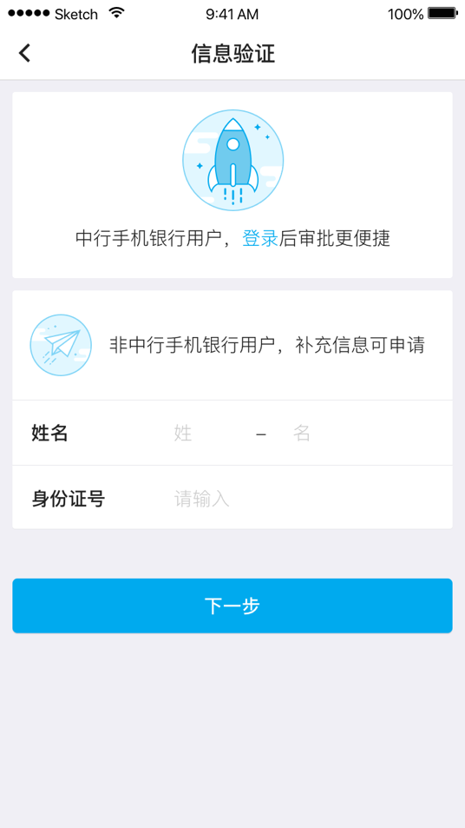
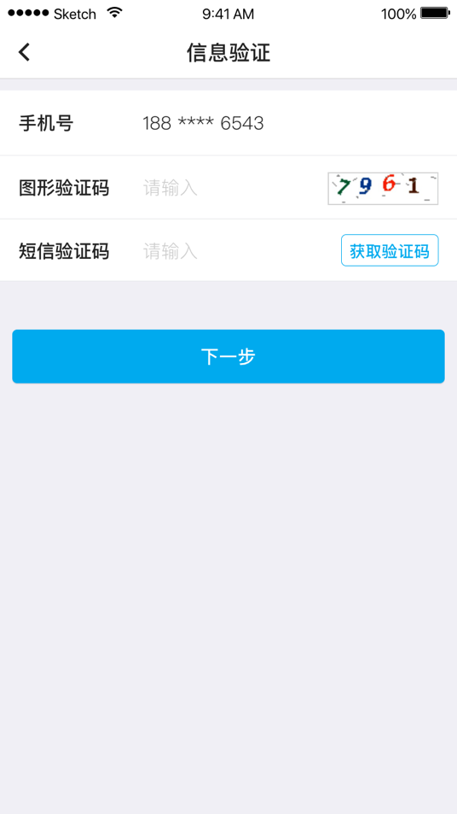
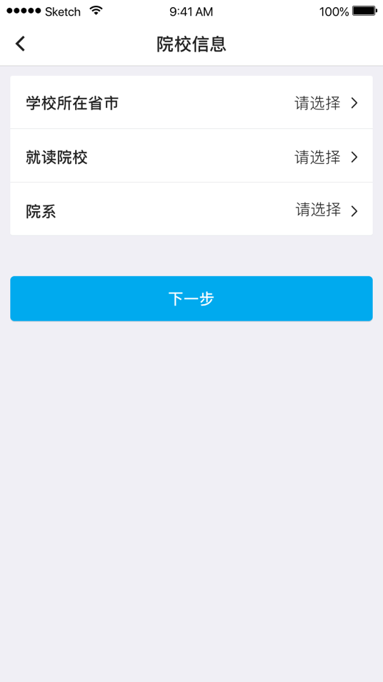
（2）点击申请新贷款
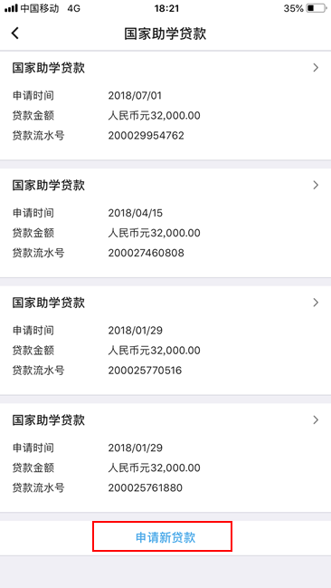
（3）填写个人资料，所需填写信息参照网上银行需填写项目及填写说明。填写完成后保存信息，按要求上传影像资料后提交高校审核。
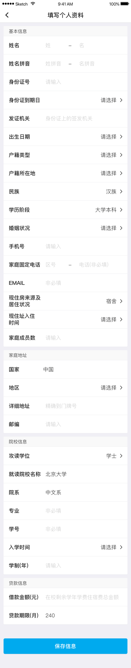
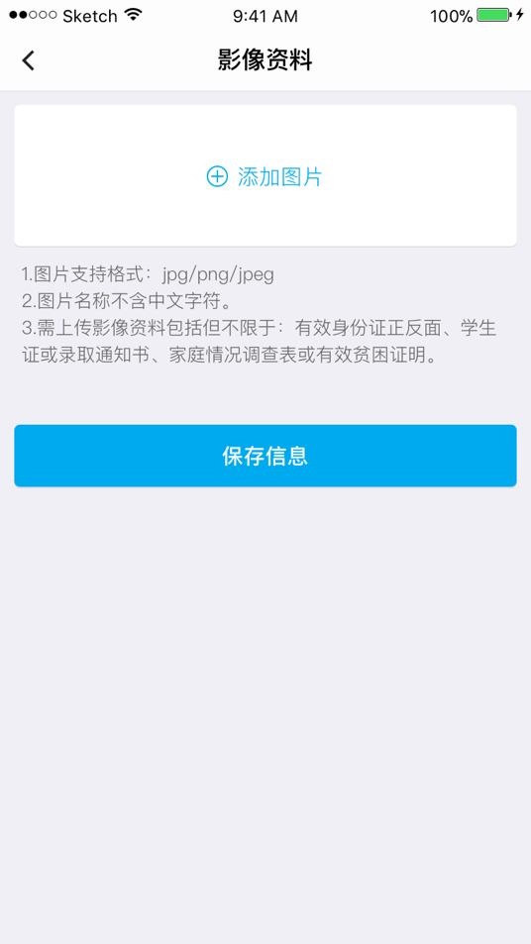
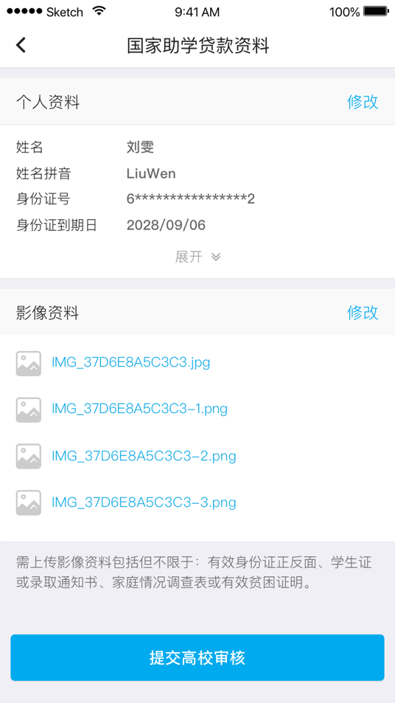

2.已开通中国银行手机银行
（1）点击“登录查看”，输入手机银行密码，点击登录。登录后选择“国家助学贷款”。进入后点击“申请新贷款”即可开始国家助学贷款申请。
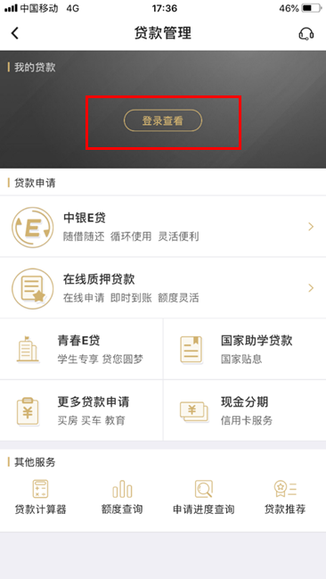
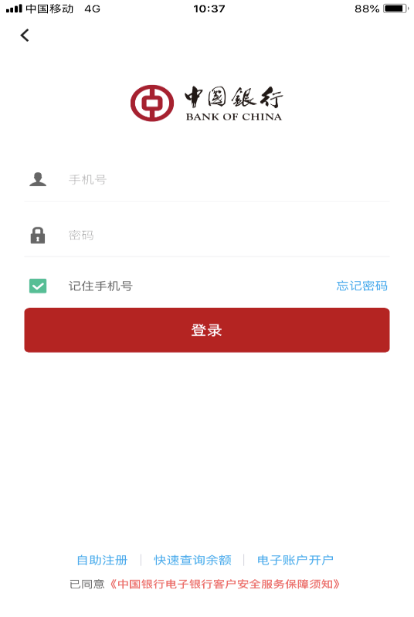
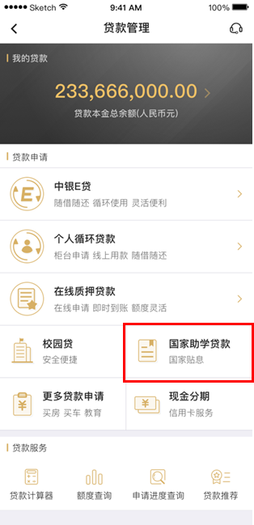
（2）点击申请新贷款后，进入高校选择。
（3）选择高校后进入个人资料填写页面。此流程后均与非登录模式相同，此处略。

